テーマ | 「学校周辺のかくれた見所」を調べよう
概要 | 「学校周辺のかくれた見所」についての情報の収集・統合的な処理・発表（発信）
ねらい | 情報機器を利用して情報収集活動を行い、その情報を目的に応じて統合できることを理解させ、その方法を修得させる。
関連する主な  科目・項目 | 情報の統合的な処理とコンピュータの活用 | 難易度 | ･普･難 | 想定  時間数 | 約10時間
準備するもの | デジタルカメラ・デジタルビデオ・インターネット・プレゼンテーションソフトなど | 作成者 | Ｍ・Ｈ

１ 学習の展開

- 見本（※１）を見て、これからやることを理解します。
- 説明（※２）を見て、必要な情報・機器・方法のイメージを持ちます。
- グループで企画書を作成します。
- 計画（企画書）にしたがい、現場・書籍・インターネット・デジタル機器などで情報を収集します。
- 収集した情報をデジタル処理します。
- プレゼンテーションソフトまたはWebページで発表できるようまとめ、発表します。
- みんなで評価します。
- 評価をもとに改善します。
- 最終発表をします。

２ 説明用教材

※１（一部）

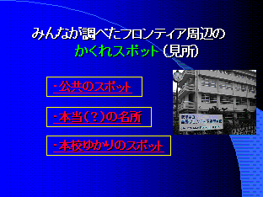
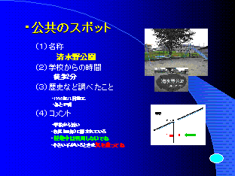
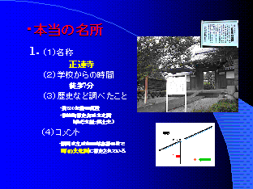

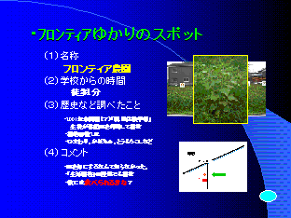
（１）名称
（２）学校からの距離
（３）歴史など調べたこと
（４）コメント
写真 動画 など
学校からの地図（右下の白いもの）

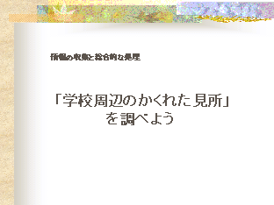
※２（一部）
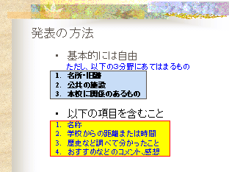
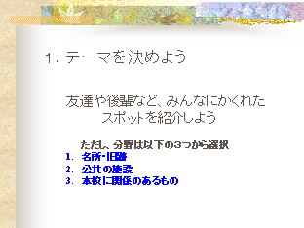
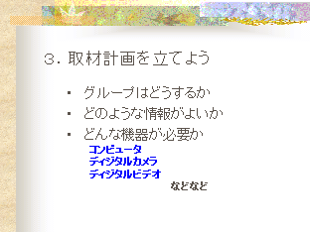
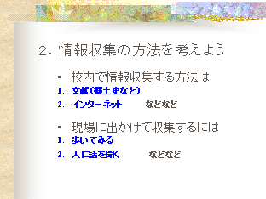
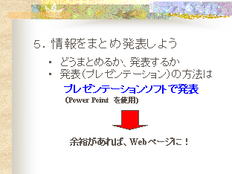
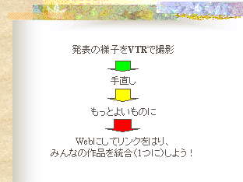
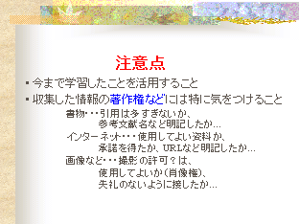
４．は「情報を収集しよう」ですが、
画像の著作権の関係で省略してあります

以上は、本テーマ（１０時間程度）の最初の２時間におけるパワーポイントでの説明用スライドです。
このテーマを行う前に、情報機器の操作・情報の処理などのついて学習を行う必要があります。また、情報の著作権などについてもあらかじめ学習しておくとよいでしょう。
できればWebページを作成し、お互いに評価し合えると良いでしょう。

